Da Chaos al Big Bang

Di [Tamara V. Mussio](http://www.lundici.it/author/tamara-mussio/) in [Arte e Cultura](http://www.lundici.it/category/arte-cultura/), [gennaio 2016](http://www.lundici.it/category/archivio/anno-2016/gennaio-2016/), [Libri](http://www.lundici.it/category/arte-cultura/libri/)

[2](http://www.lundici.it/2016/01/da-chaos-al-big-bang/#comments)

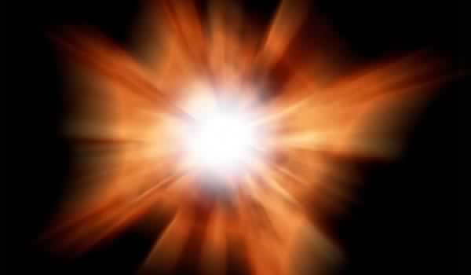

000

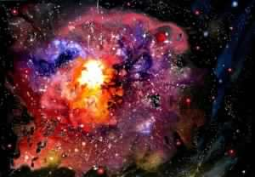Da quando l’uomo ha iniziato ad avere coscienza delle propria esistenza e quindi a riflettere sull’origine della vita, i suoi occhi si sono rivolti al cielo e ha sviluppato una curiosità particolare per l’universo e i suoi segreti. Attraverso questi studi, poi definiti scienza o astronomia, si è via via confermata la nascita dell’universo, fino ad ora conosciuto, per opera del **Big Bang**: l’ipotetica esplosione di un’immensa stella (o massa incandescente e instabile) che ha lasciato detriti e resti “*più piccoli*”, che hanno poi formato galassie, pianeti, satelliti e vi dicendo. Anche se alcune teorie cercano di invalidare questo dato di fatto, stampato su ogni libro base di scienza e astronomia, per ora resta il fatto più plausibile e verificabile.

Il Chaos Primordiale

Ci sono voluti millenni di studi e osservazioni del cielo per arrivare a queste conclusioni, e una buona dose di immaginazione e follia per provarli. Tuttavia, i primi a formulare ipotesi sulla nascita dell’universo furono gli egizi, che mischiarono, come tutte le civiltà successive, elementi di tipo superstizioso/religioso a teorie astronomiche di base. C’è solo un filo sottile che collega secoli e secoli di studi: il *“caos”* e il *“disordine”* dal quale è poi *“sorto”* o *“generato”* un mondo *“ordinato”.*

[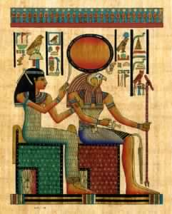](http://www.lundici.it/wp-content/uploads/2016/01/ep02.jpg)Per gli **egizi**, seguendo le prime due e più antiche Cosmogonie giunte fino a noi, in principio era il **Nun**, una sorta di brodo primordiale illogico nel quale erano contenuti tutti gli elementi del mondo come loro lo conoscevano. Qui si sono accumulati dei detriti che hanno formato una collina di sabbia vergine dalla quale è nato *Ra/Atum*(prima cosmogonia): questa figura sarà il principio della nascita e dell’organizzazione del mondo (Ra/Atum ritornerà con altri nomi tra poco nella mitologia e nella filosofia greca). Nella seconda cosmogonia, questo Nun è abitato da quattro coppie di rane e quattro coppie di serpenti, opposti che generano il mondo (non si hanno notizie su come appaiano poi questi animali nel Nun).

Successivamente la mitologia e la filosofia greca, cercano di ampliare e spiegare il mondo e la sua nascita attraverso delle ipotesi *“verificabili”* nella realtà.

La Grecia cerca ordine nel Chaos

Il primo nome noto fu **Esiodo,** nell’VIII secolo a.C., che cercò di dimostrare come gli Dei influissero da sempre nella vita degli uomini, già dai primordi. Quando era **Chaos** a governare un mondo che non esisteva, **Gea** e **Cronos** hanno cominciato a dare forma alla realtà. La terra e il tempo, due elementi essenzialmente opposti: l’una concreta e tangibile, l’altro astratto ma ugualmente percepibile. Sarà necessaria una battaglia tra **Cronos** e **Zeus,** che porterà distruzione e di nuovo Chaos, per arrivare ad un mondo ordinato e coerente.

A cavallo tra la fine del 600 e la prima metà del 500 a.C., **Anassimandro** formula la teoria dell’*áperion,* un elemento superiore, molto simile al caos primordiale, che regola l’influenza degli altri elementi fondamentali in modo che nessuno cerchi di sovrastare l’altro. Anche qui si pone come base il fatto che, per loro stessa natura, fuoco e acqua, luce e buio, caldo e freddo, sentano il bisogno di combattere e distruggersi. Una battaglia perpetua che non prevede vincitori ma che genera un mondo ordinato.

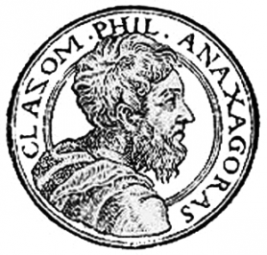**Anassagora,** nel IV sec. a.C. pone definitivamente il **Chaos** al centro dell’universo come fonte della materia, che verrà disposta e organizzata in modo logico da un *“Mente”* superiore, un intelletto tanto vasto da poter concepire e costruire l’universo (potrebbe essere visto come l’equivalente di Ra/Atum).

In seguito sale alla ribalta la famosa teoria degli atomi indivisibili di **Democrito** (IV – III sec. a.C.), che prevede un mondo che ha origine nel vuoto, perché solo lì è permesso agli atomi di muoversi in maniera *“caotica”* e scontrarsi accidentalmente generando la materia. Anche in questo caso sono necessari degli *“scontri”,* delle *“lotte”* affinché la materia abbia motivo di essere.

In fine, per farla breve, **Platone** (428-348 a.C. circa), prosegue e rielabora le teorie di Anassagora, identificando un *“demiurgo”* una figura intangibile, dotata di una mente straordinaria che è in grado di riorganizzare il caos e plasmarlo.

Molti altri filosofi formularono varie teorie, per la maggior parte basate sulla presenza di un mondo primordiale disordinato e illogico, che via via venne poi ordinato. L’arrivo delle religioni monoteiste soppresse queste idee, perché le cosmogonie religiose prevedono la presenza di un Dio unico, perfetto, sempiterno e immutabile che detta le leggi per il mondo e per gli uomini: per questo motivo avvenne il grande scontro con le innovazioni e gli studi scientifici che portarono all’ipotesi del Big Bang.

La vittoria del Chaos

**Il Chaos sembra essere il filo logico che collega la nascita dell’universo**: l’uomo non riesce a spiegare come sia stato possibile arrivare ad una realtà complessa e ordinata quale è la nostra, senza far scendere in campo anche il disordine, che sia primordiale o causato da delle battaglie. Sembra che il desiderio di dominio e di “*dimostrazione di forza*” insito nell’essere umano, sia alla base di tutto ciò che ci circonda, perché è questo stesso movimento aggressivo che ha dato origine alle civiltà, ai domini e alla creazione di differenti identità culturali. A seguire, anche l’ipotesi del Big Bang è un’ipotesi di distruzione necessaria. Solo negli ultimi cento anni è sorto il dubbio che tutto ciò che vediamo e sentiamo sia la conseguenza di una serie concomitante di cause e effetti involontari: tuttavia generati da un “esplosione”.

Che l’uomo abbia bisogno di una simile ipotesi per giustificare il suo bisogno di “*combattere e distruggere*”, come una soluzione ad ogni problema *“soggettivamente”* illogico? Tutto sta nelle future scoperte scientifiche, che ci dimostreranno se il Chaos sia effettivamente alla base dell’universo.